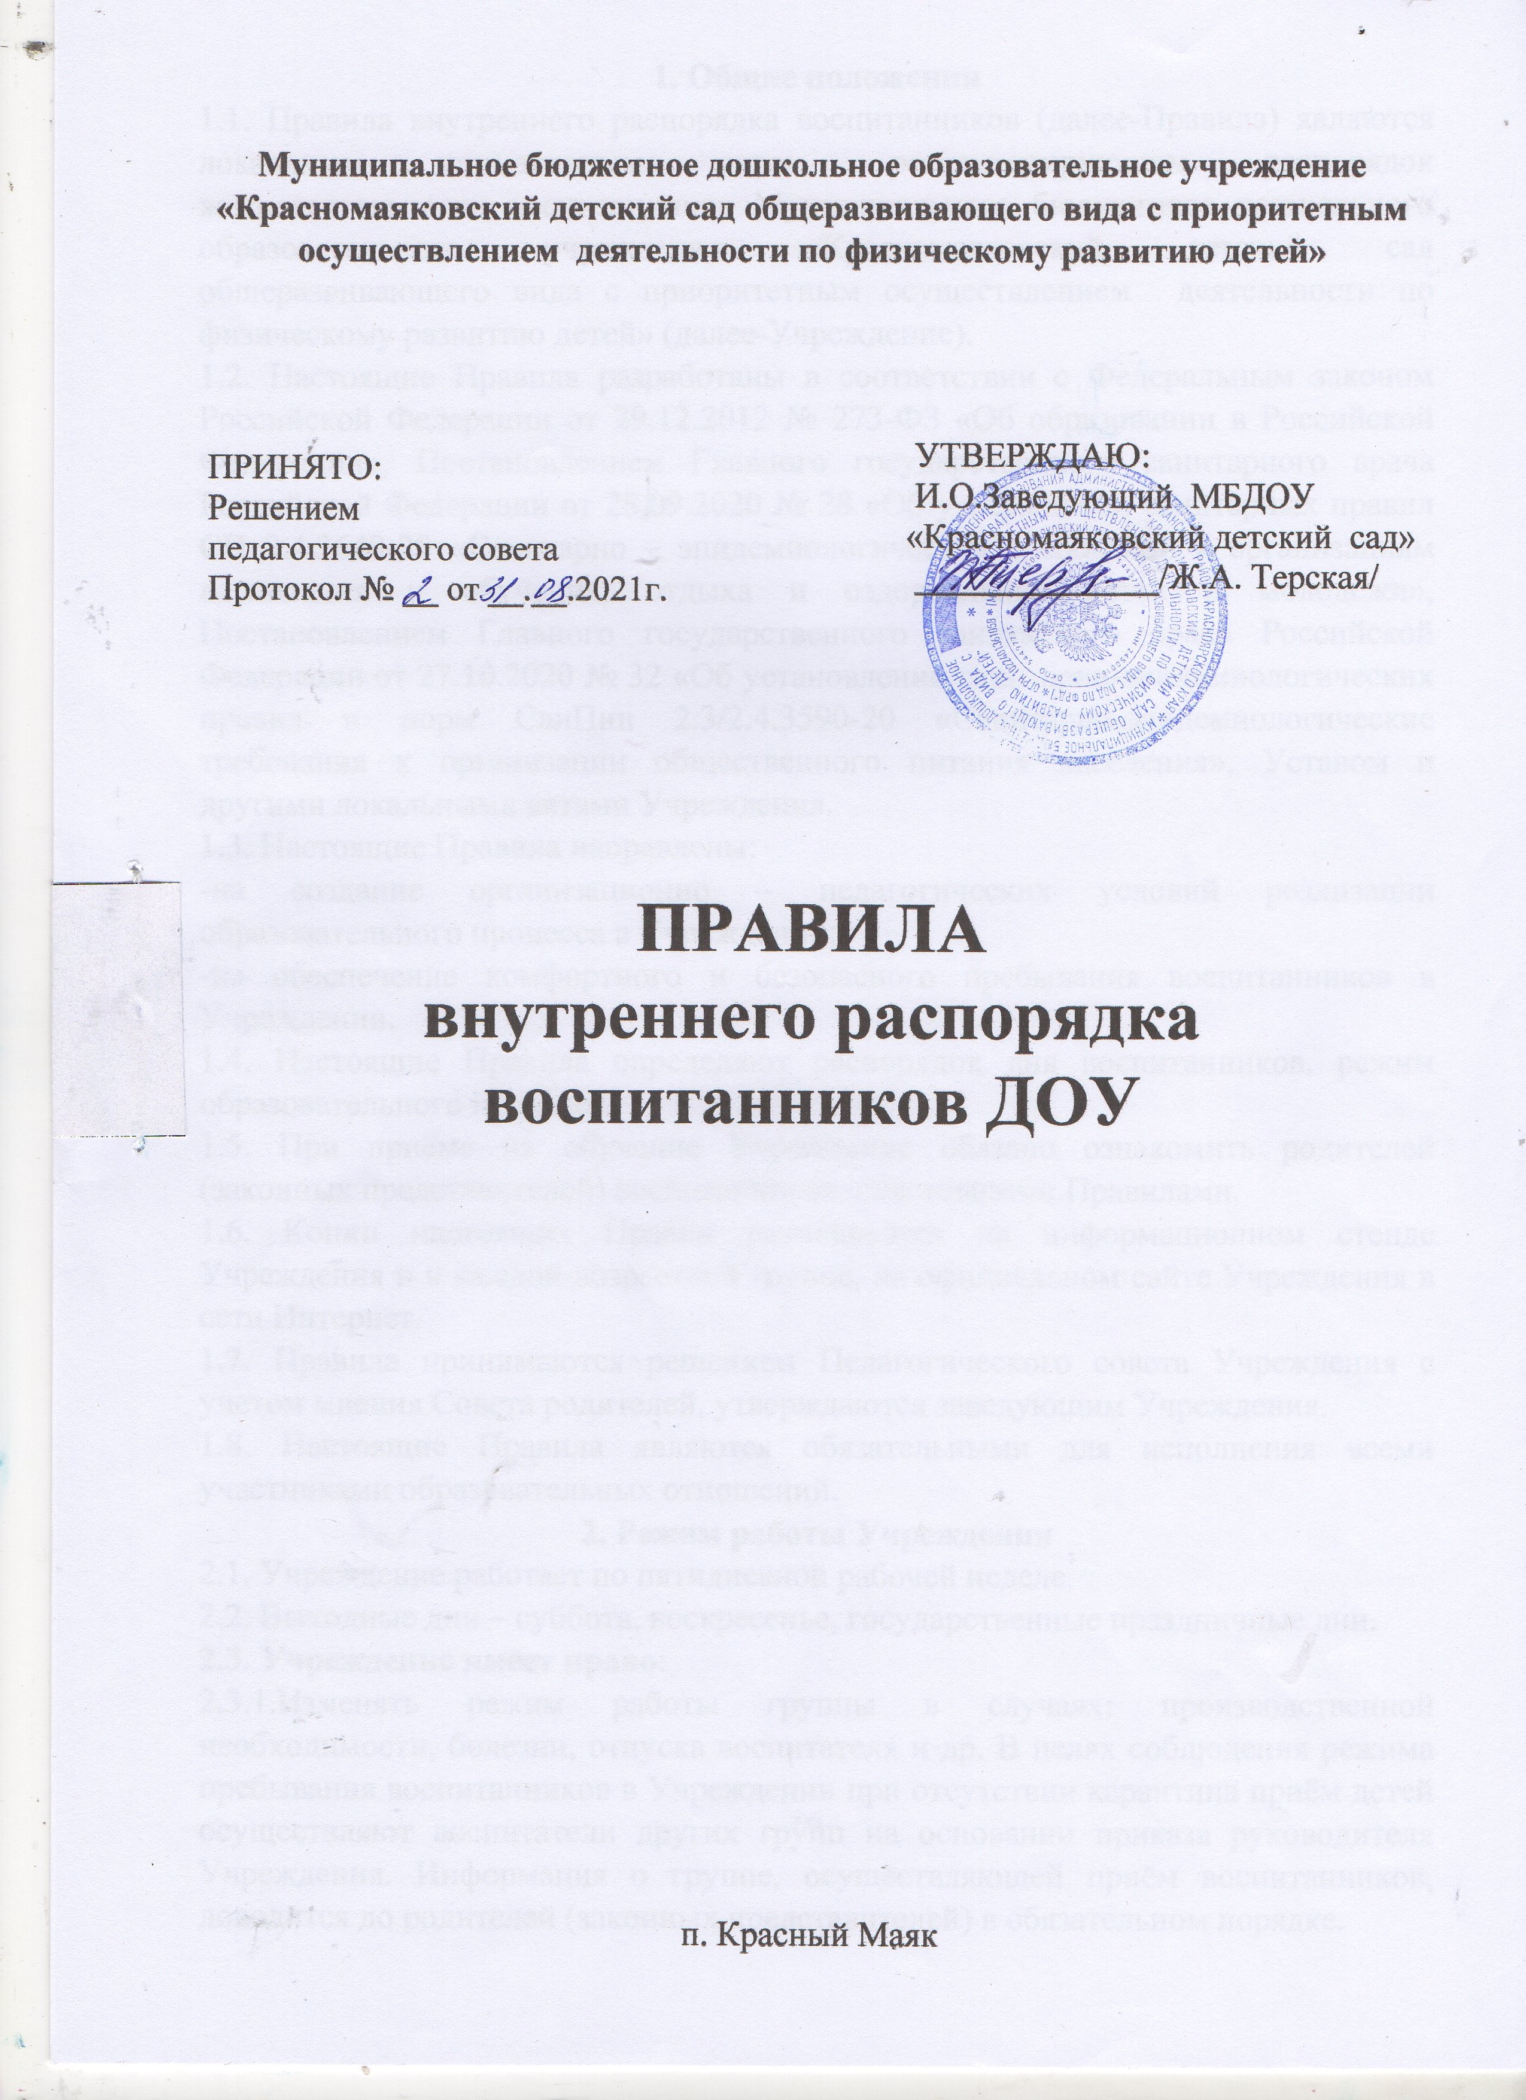
1. Общие положения
1.1. Правила внутреннего распорядка воспитанников (далее-Правила) являются локальным нормативным актом, регламентирующим распорядок жизнедеятельности воспитанников Муниципального бюджетного дошкольного образовательного учреждения «Красномаяковский детский сад общеразвивающего вида с приоритетным осуществлением деятельности по физическому развитию детей» (далее-Учреждение).
1.2. Настоящие Правила разработаны в соответствии с Федеральным законом Российской Федерации от 29.12.2012 № 273-ФЗ «Об образовании в Российской Федерации», Постановлением Главного государственного санитарного врача Российской Федерации от 28.09.2020 № 28 «Об утверждении санитарных правил СП 2.4.3648-20 «Санитарно – эпидемиологических требований к организациям воспитания и обучения, отдыха и оздоровления детей и молодежи», Постановлением Главного государственного санитарного врача Российской Федерации от 27.10.2020 № 32 «Об установлении санитарно-эпидемиологических правил и норм СанПин 2.3/2.4.3590-20 «Санитарно-эпидемиологические требования к организации общественного питания населения», Уставом и другими локальными актами Учреждения.
1.3. Настоящие Правила направлены:
-на создание организационно – педагогических условий реализации образовательного процесса в Учреждении;
-на обеспечение комфортного и безопасного пребывания воспитанников в Учреждении.
1.4. Настоящие Правила определяют распорядок дня воспитанников, режим образовательного процесса.
1.5. При приёме на обучение Учреждение обязано ознакомить родителей (законных представителей) воспитанников с настоящими Правилами.
1.6. Копии настоящих Правил размещаются на информационном стенде Учреждения и в каждой возрастной группе, на официальном сайте Учреждения в сети Интернет.
1.7. Правила принимаются решением Педагогического совета Учреждения с учетом мнения Совета родителей, утверждаются заведующим Учреждения.
1.8. Настоящие Правила являются обязательными для исполнения всеми участниками образовательных отношений.
2. Режим работы Учреждения
2.1. Учреждение работает по пятидневной рабочей неделе.
с 7:30 до 18:00
2.2. Выходные дни – суббота, воскресенье, государственные праздничные дни.
2.3. Учреждение имеет право:
2.3.1.Изменять режим работы группы в случаях: производственной необходимости, болезни, отпуска воспитателя и др. В целях соблюдения режима пребывания воспитанников в Учреждении при отсутствии карантина приём детей осуществляют воспитатели других групп на основании приказа руководителя Учреждения. Информация о группе, осуществляющей приём воспитанников, доводится до родителей (законных представителей) в обязательном порядке.
2.3.2. Объединять группы в летний период (в связи с низкой наполняемостью групп, отпусками сотрудников и т.д.).
3. Распорядок пребывания воспитанников в Учреждении
3.1. Распорядок пребывания воспитанников в Учреждении регламентируется локально-нормативными актами, утвержденными заведующим: - режимом дня на холодный и теплый период, - расписанием организованной образовательной деятельности.
3.2. Образовательный процесс в Учреждении осуществляется в соответствии с СП 2.4.3648-20 «Санитарно эпидемиологические требования к организациям воспитания и обучения, отдыха и оздоровления детей и молодежи»:
- продолжительность учебного года – с 1 сентября по 31 мая.
3.3. Приём воспитанников:
3.3.1. Ежедневный утренний приём воспитанников всех возрастных групп начинается с 07.30 до начала завтрака (в холодный период времени в групповом помещении, в тёплый – на улице, на прогулочном участке). В данный период времени воспитанник включается в какую - либо деятельность: игру со сверстниками, занятия по интересам, воспитатель проводит беседы, индивидуальную работу с воспитанниками, даёт поручения, воспитанники осваивают новые игры или проектируют возможности игрового пространства.
3.3.2. Во время утреннего приёма детей, воспитатели групп проводят утренний фильтр, оценивая состояние здоровья воспитанников, с последующей записью в «Журнале утреннего фильтра детей». Выявленные больные или с подозрением на заболевание воспитанника в Учреждение не принимаются.
3.3.3. В период адаптации допускается приём воспитанников по индивидуальному графику в сопровождении родителей (законных представителей). Воспитатели, педагог-психолог помогают адаптироваться вновь поступающим или длительно не посещающим воспитанникам, используя адаптационные игры.
3.4. Утренняя гимнастика
3.4.1. В утренний отрезок времени, до завтрака, с воспитанниками всех возрастных групп проводится утренняя гимнастика, продолжительность которой:
- 4-6 минут в 1-й младшей группе;
- 6-8 минут в средней группе;
- 8-10 минут в старшей группе;
- 10-12 минут в подготовительной группе.
3.5. Гигиенические процедуры
3.5.1. Перед каждым принятием пищи воспитанники принимают гигиенические процедуры, умываются небольшими группами.
3.5.2. В группах младшего возраста воспитатель обязательно показывает и объясняет процесс умывания, формируя образцы правильных действий. В средней группе воспитатель обращает внимание детей на качество и правила умывания. Дети с 5 лет умываются самостоятельно без помощи взрослого.
3.5.3. С детьми от 4-х лет в группах проводится полоскание рта после приёма пищи под присмотром взрослых. В старшем возрасте (с 5 лет до 7 лет) полоскание рта организуется самостоятельно.
4. Организация питания
4.1. Учреждение обеспечивает гарантированное сбалансированное питание воспитанников с учётом их возраста, физиологических потребностей в основных пищевых веществах и энергии по утверждённым нормам.
4.2. Организация питания воспитанников возлагается на Учреждение и осуществляется его штатным персоналом.
4.3. Питание в Учреждении осуществляется в соответствии с примерным десятидневным меню. Меню на каждый день утверждается Заведующим Учреждения.
4.4. Меню в Учреждении составляется в соответствии с Постановлением Главного государственного санитарного врача Российской Федерации от 27.10.2020 № 32 «Об установлении санитарно- эпидемиологических правил и норм СанПин 2.3/2.4.3590-20 «Санитарно- эпидемиологические требования к организации общественного питания населения» вывешивается на информационных стендах в приемных каждой группы.
4.5. В Учреждении во всех возрастных группах организуется четырехразовое питание воспитанников: завтрак, 2-й завтрак, обед, полдник, во временной отрезок:
Возрастная  группа | Завтрак | 2-й завтрак | Обед | Полдник
Ясельная | 8²⁰ | 10⁰⁰ | 11²⁵ | 15²⁰
Средняя | 8²⁵ | 10⁰⁰ | 11³⁵ | 15²⁵
Старшая | 8³⁰ | 10¹⁰ | 12²⁰ | 15³⁰
Подготовительная | 8³⁰ | 10¹⁰ | 12²⁵ | 15³⁰

4.6. Длительность приёма пищи индивидуальна для каждого ребёнка во всех возрастных группах.
4.7. Воспитатель формирует у воспитанников навыки самостоятельной еды. С воспитанниками, требующими специального подхода при приёме пищи, воспитатель проводит индивидуальную работу.
4.8. Воспитанники старшего возраста дежурят по столовой, помогают младшему воспитателю сервировать стол. В процессе питания воспитанники осваивают нормы этикета, культуры питания.
4.9. При отсутствии воспитанника в Учреждении во время приёма пищи по каким либо причинам, питание не предоставляется в случае превышения нормативных сроков реализации пищи.
5. Самостоятельная деятельность воспитанников
5.1. В течение дня в группах для детей дошкольного возраста отводится время для самостоятельной деятельности детей (игры: сюжетно – ролевые, дидактические, театрализованные, подготовка к образовательной деятельности, личная гигиена) не менее 3-4 часов в день.
5.2. Воспитанники от 5 лет до 7 лет ежедневно участвуют в подготовке к организованной образовательной деятельности, помогают воспитателю раскладывать материал для занятий.
6. Организованная образовательная деятельность
6.1. С воспитанниками всех возрастных групп проводится организованная образовательная деятельность в соответствии с расписанием организованной образовательной деятельности МБДОУ «Красномаяковский детский сад».
7. Прогулка
7.1. Прогулка воспитанников проводится в соответствии с Положением об организации прогулок с воспитанниками МБДОУ «Красномаяковский детский сад».
8. Сон
8.1. Ежедневно в середине дня для всех воспитанников Учреждения организуется дневной сон. Общая продолжительность дневного сна для детей от 3 лет до 7 лет составляет 2-2,5 часа. Для детей от 2 до 3 лет дневной сон организуется однократно продолжительностью не менее 3 часов.
8.2. Перед сном не проводятся подвижные эмоциональные игры, закаливающие процедуры.
8.3. После сна осуществляется постепенный подъём детей.
8.4. Ежедневно после дневного сна, в каждой возрастной группе проводится гимнастика после сна, воздушные и водные процедуры.
9. Вечер
9.1. В вечернее время пребывания воспитанников в Учреждении отводится время для самостоятельной деятельности детей (игры: сюжетно – ролевые, дидактические, театрализованные, и т.д.), совместной деятельности взрослого и детей и индивидуальной работы.
9.2. В группах раннего возраста (от 1.6 до 3 лет) воспитатели проводят организованную образовательную деятельность с воспитанниками в соответствии с расписанием организованной образовательной деятельностью.
9.3. Вечерняя прогулка воспитанников проводится в соответствии с Положением об организации прогулок с воспитанниками МБДОУ «Красномаяковский детский сад».
10. Обеспечение безопасности
10.1. Родители (законные представитель) должны своевременно сообщать воспитателю об изменении номера телефона, места жительства и места работы.
10.2. Для обеспечения безопасности своего ребёнка родитель (законный представитель) передает воспитанника только лично в руки воспитателя.
10.3. Забирая воспитанника, родитель (законный представитель) должен обязательно подойти к воспитателю с тем, чтобы он передал воспитанника лично. Категорически запрещён приход воспитанника дошкольного возраста в Учреждение и его уход без сопровождения родителей (законных представителей).
10.4. Воспитателям категорически запрещается отдавать воспитанников лицам в нетрезвом состоянии, несовершеннолетним, отпускать воспитанников одних по просьбе родителей (законных представителей), отдавать воспитанников незнакомым лицам без доверенности от родителей (законных представителей).
10.5. Родители (законные представители) обязаны забрать воспитанника до 18:00. Если родители (законные представители) воспитанника не могут лично забрать его из Учреждения, то требуется заранее оповестить об этом администрацию детского сада или воспитателя и сообщить, кто будет забирать воспитанника из тех лиц, которые предоставлены в договоре.
10.6. Чтобы избежать случаев травматизма, родителям необходимо проверять содержимое карманов в одежде воспитанника на наличие опасных предметов.
10.7. Категорически запрещается приносить в Учреждение острые, режущие, стеклянные предметы, а также мелкие предметы (бусинки, пуговицы, монеты и т. п.), таблетки и другие лекарственные средства.
10.8. Запрещается приносить в детский сад жевательную резинку и другие продукты питания (конфеты, печенье, напитки и др.).
10.9.Не рекомендуется одевать воспитаннику золотые и серебряные украшения, давать с собой игрушки, мобильные телефоны, а также игрушки имитирующие оружие.
10.10. Посторонним лицам запрещено находиться в помещениях и на территории Учреждения без разрешения администрации.
10.11. Запрещается оставлять коляски и санки в помещении Учреждения.
10.12. При парковке своего автомобиля, необходимо оставлять свободным подъезд к воротам для въезда и выезда служебного транспорта на территорию детского сада. Запрещается въезд на личном автомобиле или такси на территорию детского сада.

11. Уход домой
11.1.Всех воспитанников забирают из Учреждения родители (законные представители) или лица указанные в договоре (заявлении) на право забирать воспитанников из Учреждения.
11.2. Воспитатели групп информируют родителей (законных представителей) о самочувствии, настроении, личностных достижениях воспитанников в течение дня.

